„Polka“ aus „Jazzsuite“ von D. Schostakowitsch
Instrumentierung: Batja Strauss

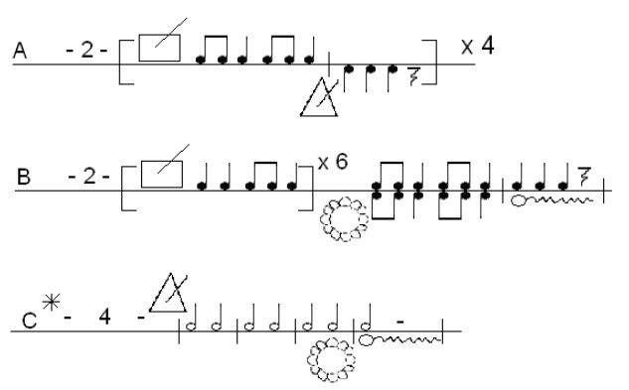
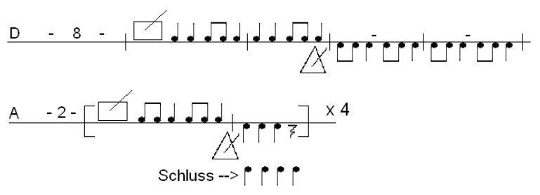

Bei Pausen Saxophonspiel

